Отель „Геолог“ 2*
К. к. „Св. Св. Константин и Елена"- Лето 2016

Oтель „Геолог“ расположен в 10 км от г. Варна, в курортном комплексе „Св.Св. Константин и Елена“ в 700 м. от моря. Отель занимает площадь 140 соток и имеет незабываемый вид на Варненский залив и Ботанический сад города. В отеле 160 номеров. В просторном ресторане на 170 мест можете насладиться кулинарными блюдами национальной кухни. В ресторане имеется летняя терасса. В отеле - открытый бассейн (шезлонги и зонтики бесплатно), мультифункциональная площадка для игры в футбол и волейбол размером 31 на 14 м- покрытие искусстенная трава, две волейбольные площадки размером 21 на 12,8 м- покрытие- искусственная трава и 15 на 7 м.- песок; компьютерный зал, закрытая дискотека, настольный теннис, бильярд, детская площадка, 2 классные комнаты, круглосуточная охрана.

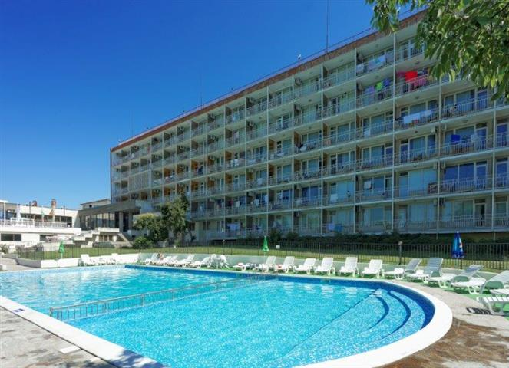 | 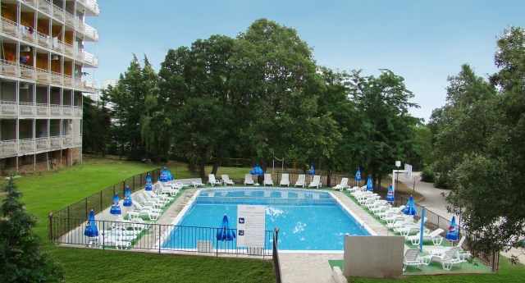

Инфраструктура отеля:
- Открытый бассейн–размер бассейна 25 на 10 м. (зонты и шезлонги – бесплатно);
- Универсальная площадка – футбольная и баскетбольная, с размерами 31 на 14 м., покрытие - искусственная трава;
- 2 волейбольные площадки:
21 на 12,8 м. - искусственная трава
15 на 7 м. - песок;
- Закрытый танцевальный зал размером 7 на 6 метров. Покрытие – ламинат
- Летняя сцена на 150 мест для публики;
- Настольный теннис - за дополнительную плату;
- Бильярд - за дополнительную плату;
- Детская площадка – подходит для детей до 10 лет, качели, горки.
- Wi-Fi – бесплатно на территории общей части; в номере – за дополнительную плату

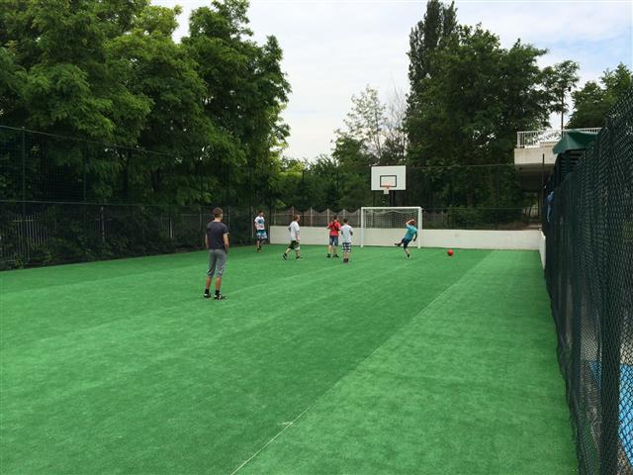 | 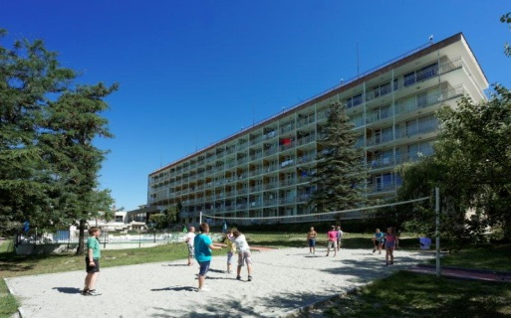 |  | 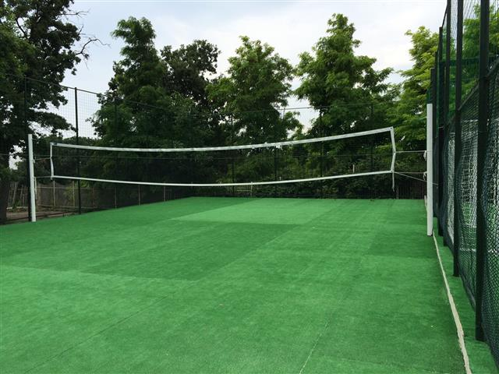
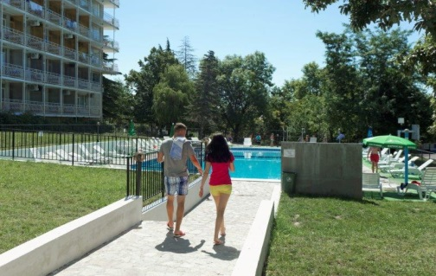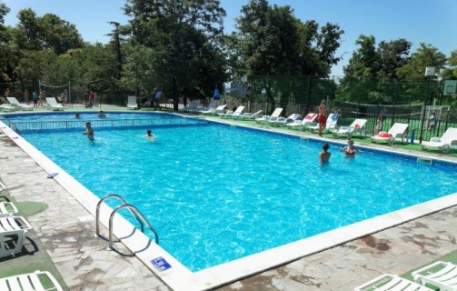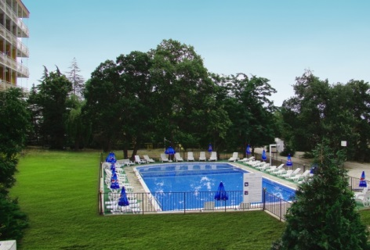
РАЗМЕЩЕНИЕ: Двух- и трёхместное размещение. В номерах: телевизор, холодильник, кондиционер, тумбочки, стол и зеркало, гардероб, санузел с душем, все номера с балконами.

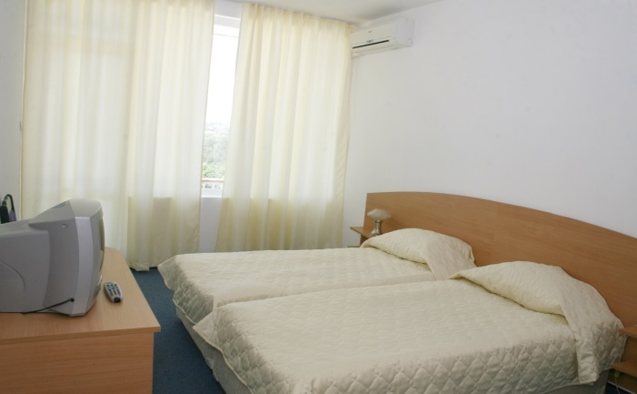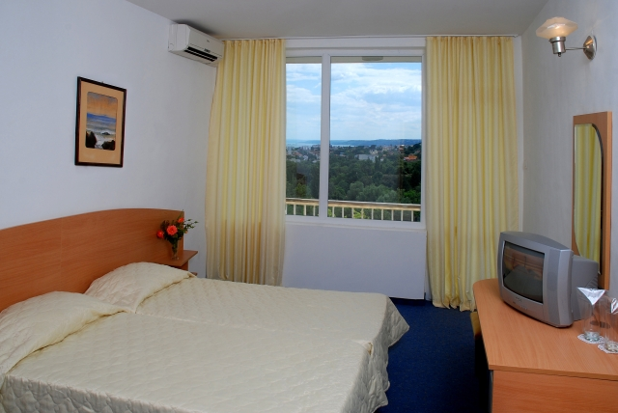
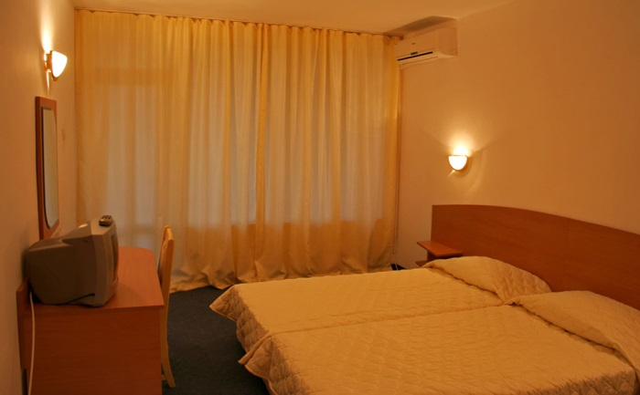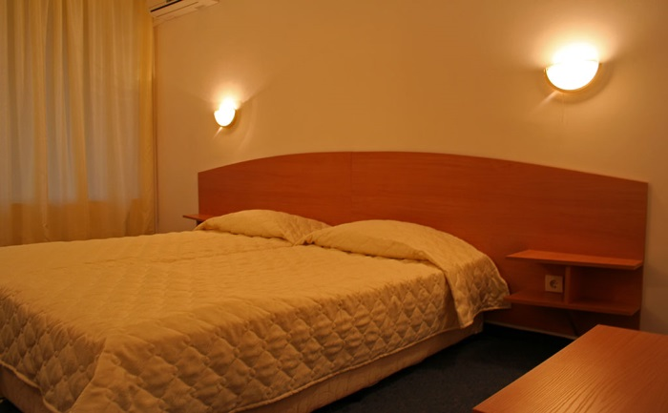

ПИТАНИЕ:
Завтрак

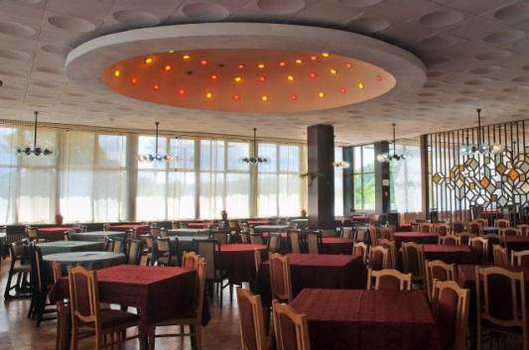 | 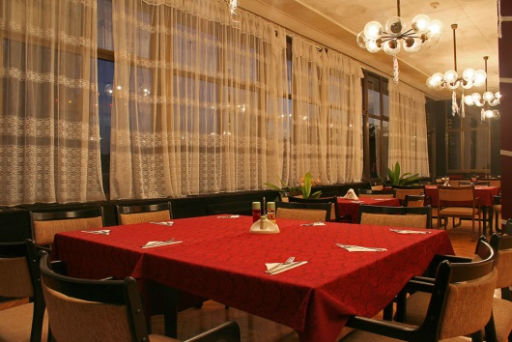 | 